Desearch深度研究使用指南

欢迎选择Desearch深度研究！Desearch深度研究利用AI深度检索，能够帮助快速生成深度研究报告，适用于论文综述、课题研究、商业分析、产业调研、竞品报告等等场景，不局限于各行业，只需写下您需要研究的问题，Desearch深度研究即刻为您生成深度研究报告！

* **如何使用Desearch深度研究**

为保证您的报告隐私性，使用Desearch深度研究需要登录，点击网址的上方登录按钮，输入您的手机号，点击发送验证码，输入验证码，等待验证码校验通过。如您非首次登录，可以选择密码登录或其他三方登录模式登录。

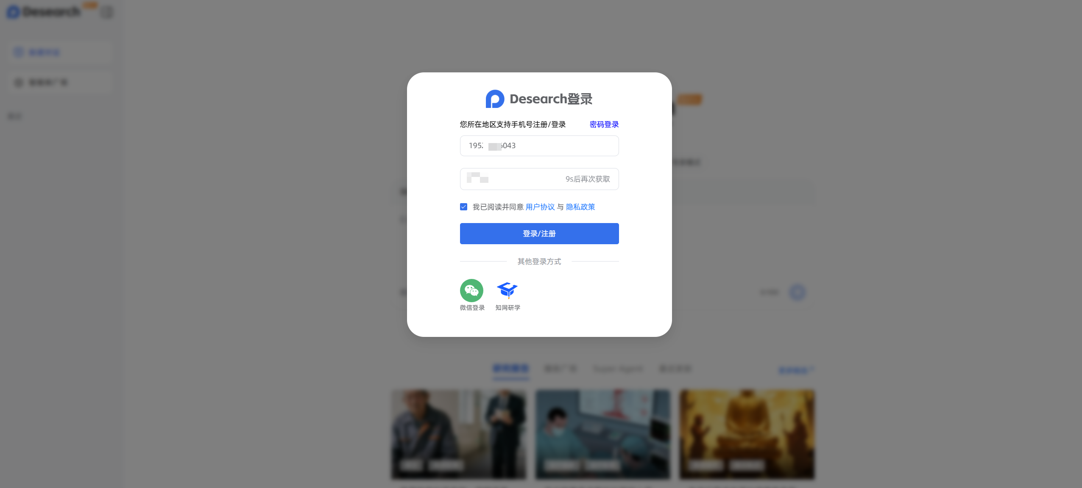

验证码登录校验界面

输入您想要研究的问题，点击发送，等待报告输出。

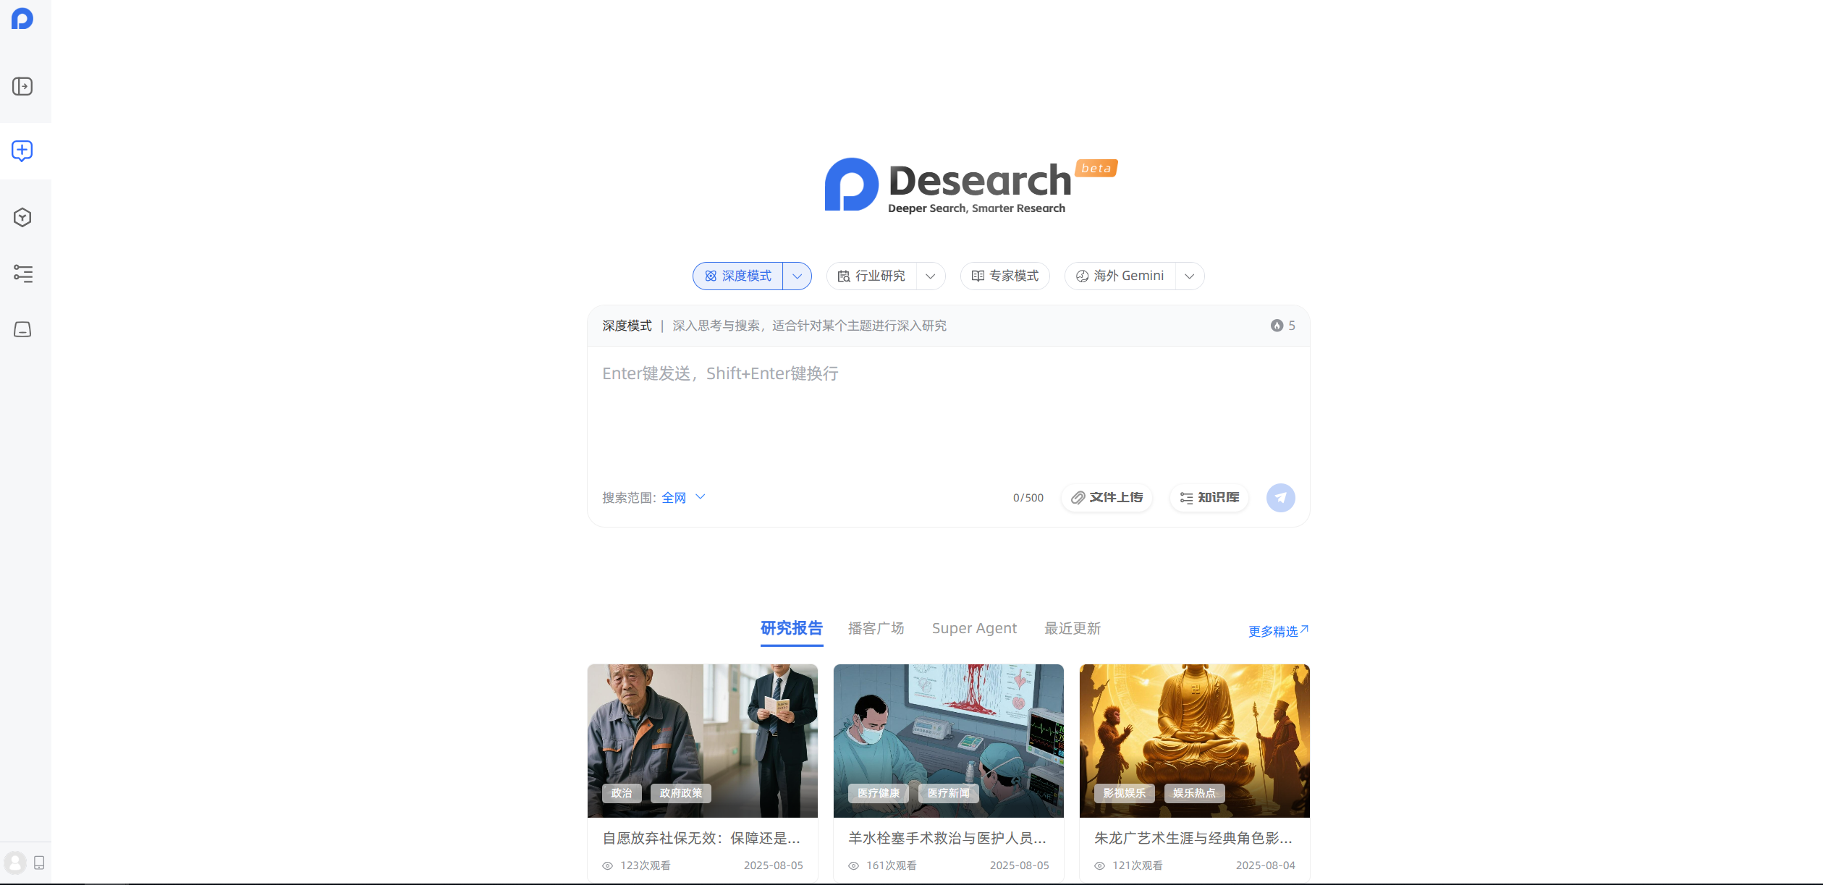

报告发起会话页面

* **深度、专家、行业研究等模式的区别**

深度模式生成约5000字，适合做论文、综述、竞品调研等中度研究报告；专家模式生成约1-2000字，适合做长文深度研究报告，涉及范围、角度更广。行业研究聚焦于不同行业，企业研究可以针对单个或多个企业进行调研、分析。招商分析可用于地域性的招商政策分析和解读；市场监管主要提供市场政策或风向的分析。

* **如何快速写出想要的高质量报告**

输入问题时，需要对研究问题有较为详尽、明确目的的描述，这将能够帮助AI进行范围更精确的搜索和提炼。尝试拆分问题、提炼你的分步骤结论或你需要逐个论述的观点；明确描述目的（如竞品分析、项目申报、论文、综述、课题研究、或者你需要达到什么样的效果），将最大程度生成接近您需要的深度报告。不建议您使用过于简单、语焉不详的描述，如：“分析小米YU7”，这将会使AI无法分辨您需要做竞品分析、产品分析还是品牌分析，容易生成深度不足的研究报告。

**可以这样描述——**

“课题名称：在线教育平台的学习效果对比研究 研究背景：疫情后，在线教育成为重要学习方式，但学习效果存在争议。 研究问题：与传统课堂相比，在线学习在知识掌握和长期记忆方面有何差异？这是我要申报的课题，帮我写个报告”

“麻六记的竞品都有哪些？请从2023年开始，分析麻六记和麻六记的竞品的盈利、投资等情况”

“我需要写一篇论文，题目是《非遗手工艺的数字化转型路径研究——以苏州刺绣直播电商为例》。研究方向：子问题：消费者对“非遗IP”的付费意愿影响因素（文化认同/产品实用性）；快手/抖音直播间中“技艺演示”与“促销话术”的流量转化对比；数字化是否导致技艺简化（如AI辅助设计争议）。方法框架：案例研究：头部绣娘账号的6个月直播数据（GMV、互动率）；深度访谈：手工艺人、MCN机构、非遗保护专家；矛盾分析：文化遗产“活化”与“异化”边界。”

**不要这样描述——**

“帮我写个论文，题目是《研究AIGC对青少年的影响》”

“我要写个项目申报书，关于地产行业的”

“做个竞品分析，动漫类的”

* **其余使用指南**

“全网”的搜索范围将进行联网搜索，信息范围更广；“精选”为自有提炼数据库，专注垂直领域精度；“学术”范围则侧重于arxiv学术数据。